**Обобщение педагогического опыта по теме:**

Использование среды программирования Scratch в работе современного учителя(мастер- класс)

1. Вступительная часть.

В стремительно меняющемся открытом мире главным профессиональным качеством, которое педагог должен постоянно демонстрировать своим ученикам, становится умение учиться. Готовность к переменам, мобильность, способность к нестандартным трудовым действиям, ответственность и самостоятельность в принятии решений – все эти характеристики деятельности успешного профессионала в полной мере относятся и к педагогу. Обретение этих ценных качеств невозможно без расширения пространства педагогического творчества. Одним из пунктов *Содержания профессионального стандарта* педагога является владение ИКТ-компетенциями. Сегодня я покажу, как педагог может использовать среду программированияScratch в своей работе.Большинство людей рассматривают программирование на компьютере как нудное, особое занятие, доступное только для тех, кто имеет хорошую техническую подготовку. И в самом деле — традиционные языки программирования, такие как Pascal, Delphi или VisualBasic, достаточно сложны для изучения. Задача Scratch, как нового языка программирования — изменить это.

1. Презентация мастер-класса.

**Слайд2.Scratch**- это новая бесплатная среда программирования, которая позволяет учителям и учащимся создавать собственные анимированные и интерактивные истории, презентации, модели, игры и другие произведения. Этими произведениями можно обмениваться внутри международной среды, которая постепенно формируется в сети Интернет.Приложение Scratch представляет собой среду для создания программ и анимации. Любой учитель-предметник может создавать тренажёры, анимацию, викторины, строить функции, графики и т.д.

-Рассмотрим примеры использования Scratch на уроках.

**Слайд 3 История.** На уроке по теме «Герои, в честь которых, названы улицы Москвы» можно создать интерактивную презентацию-путешествие по улицам Москвы. С помощью программыScratch вниманию учащимся открывается историческая справка о героях.

**Слайд 4 География.** На примере викторины «Столицы государств» учащиеся проверяют свои знания по данной теме. Интерактивный исполнитель задаёт вопросы на которые должны ответить ученики. Происходит автоматический подсчёт баллов, что является в конце викторины показателем знаний учащихся.

**Слайд 5 Литература.** Для проверки знаний стихотворений создаётся интерактивный тренажёр с помощью программыScratch, в котором 3 исполнителя задают учащимся действия: восстановить последовательность строк в данном стихотворении. Происходит автоматический подсчёт баллов, указывают количество ошибок.

**Слайд 6 Физика**. На уроке по теме «Движение под углом горизонта» создаётся интерактивная игра «Попади в цель». Задача учащихся с помощью параметров скорости и угла наклона попасть в цель. Показателем знаний учащихся является количество попаданий в цель, которое возможно при умении правильно рассчитать угол наклона и скорость.

**Слайд 7 Математика. Создается** интерактивный тренажёр с помощью программыScratch, в котором учащиеся отрабатывают вычислительные навыки.

**Слайд 8.** Для создания анимационных мультфильмов с помощью программыScratch учащиеся совместно с учителем делают настоящий мультфильм. Герои передвигаются, поют, танцуют, разговаривают, и.т.д.

- Начальный уровень программирования столь прост и доступен, что Скретч рассматривается в качестве средства обучения не только старших, но и младших школьников.

**Слайд 9.** Когда ученики создают проекты в Скретче, они осваивают множество навыков 21 века:

* творческое мышление,
* предметное общение,
* системный анализ,
* беглое использование технологий,
* эффективное взаимодействие,
* проектирование,
* постоянное обучение

1. Практическая часть/Знакомство с программой/

**Слайд 10.** –Давайте познакомимся с данной программой.

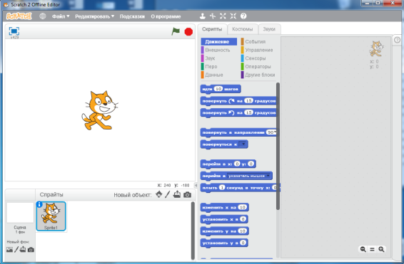

-ИнтерфейсScratch включает в себя три части (три столбца). В свою очередь каждый столбец состоит как бы из двух ячеек: верхней и нижней. Все ячейки разные и каждая из них предназначена для своей конкретной цели. Рассмотрим каждый блок.

-1 блок - командные блоки**(щелчок)**

-У каждой из командного блока есть корешок определенного цвета, таким же цветом внизу будут и сами команды. В этом блоке есть 10 кнопок, которые называют движение, внешность, звук, перо, данные, события, управление, сенсоры, операторы и другие блоки.

**(Щелчок)**

-Левая часть рабочего экрана представляет ящички, в которых лежат кирпичики для программирования.

**Фиолетовый** Внешность

- Изменение внешнего вида

**Синий** Движение

- Перемещение объектов

**Лиловый** – Звуки

- звуки, ноты и множество инструментов

**Зеленый** – Числа

Операции с числами, сравнение, логические операторы

**Желтый** – Контроль

- контролирующие операторы

**Ярко-зеленый** – Перо

возможность рисовать на экране

**Голубой** – Сенсоры

– датчики и возможность определять направление,

расстояние и т.п.

**Красный** - Переменные

– переменные, которые можно передавать в скрипты и которым можно присваивать значения от датчиков.**(щелчок)**

**-2 блок** – блок команд

-В каждом блоке есть свои команды. В блоке «движение»: идти, повернуть, перейти и т.д. В блоке «внешность»: говорить, сменить костюм и т.д. В блоке «управление»: ждать, повторить и т.д. **(щелчок)**

**-3 блок – рабочее поле**. Это место, где происходит программирование.( щелчок)

-**4 блок** – блок запуска и прерывания команд.

Зеленый флажок предназначен для запуска программ, а красный для их остановки. Также здесь кнопка, для открытия полноэкранного просмотра.**(щелчок)**

**-5 блок – поле действий.** Это поле, в котором мы можем увидеть выполнение заданных команд.**(щелчок)**

**-6 блок – блок исполнителя.** Это блок состоит из двух полей. Первое предназначено для спрайтов. Спрайт – это вымышленный герой. Второе - это сцена, то есть то самое пространство, в котором будет находится спрайт.

- Даная программа может запускаться двумя способами. Вы можете войти в интернет и работать на сайте программы<https://scratch.mit.edu/>. Можно загрузить оболочку программы и работать без выхода в Интернет.

- Предлагаю практически попробовать изложенный мной материал на примере создания тренажёра «Кот Математик».

**4. Практическая часть/Создание тренажёра/**

Рассмотрим скрипт программы с описанием действий, выполняемых каждым ее блоком.

-Входим в Интернет по ссылке.

На столах у Вас лежат блоки программы Scratch. Каждый блок подставляется друг к другу, как Лего-конструктор. Начинаем выполнять алгоритм.

«Кот ходил в школу, очень хорошо учился и стал математиком. Теперь он можетсложить два любых числа. В этой программе будут использоваться переменные.

Чтобы создать переменную нажмите на оранжевые блоки и на кнопку «Данные» Создатьпеременную».



Введите имя переменной. Например, «а».



Всегда оставляйте кружочек около «Для всех объектов».

Появится переменная «а» и несколько оранжевых блоков.



Создайте ещё одну переменную «b».





Если около переменных стоят галочки, то на экране будет отображатьсязначение переменных.



Переменная, это такая ячейка памяти компьютера, которая может запоминатьчисла. Например, если использовать блок «поставить а в 0», то переменная абудет хранить ноль.



Этот ноль будет там храниться до тех пор, пока мы не применим блок«изменить а на 1». Тогда в переменной «а» будет число один.



Если после этого мы применим блок «изменить а на 10», то в переменной абудет число одиннадцать.



Теперь давайте научим Кота складывать числа. Сделайте ему такую программу.Зелёный блок сложения найдёте в блоках «операторы». Голубые блоки«спросить» и «ответ» найдёте в блоках «сенсоры».



Когда Кот спросит про первое слагаемое, введите в строке число и нажмитеEnter (можно кликнуть мышкой по галочке).



Получилось 11! Какой умненький Котик. Обратите внимание, если вместо чиселнаписать текст, то при сложении получится ноль. Текст таким образом складыватьнельзя!



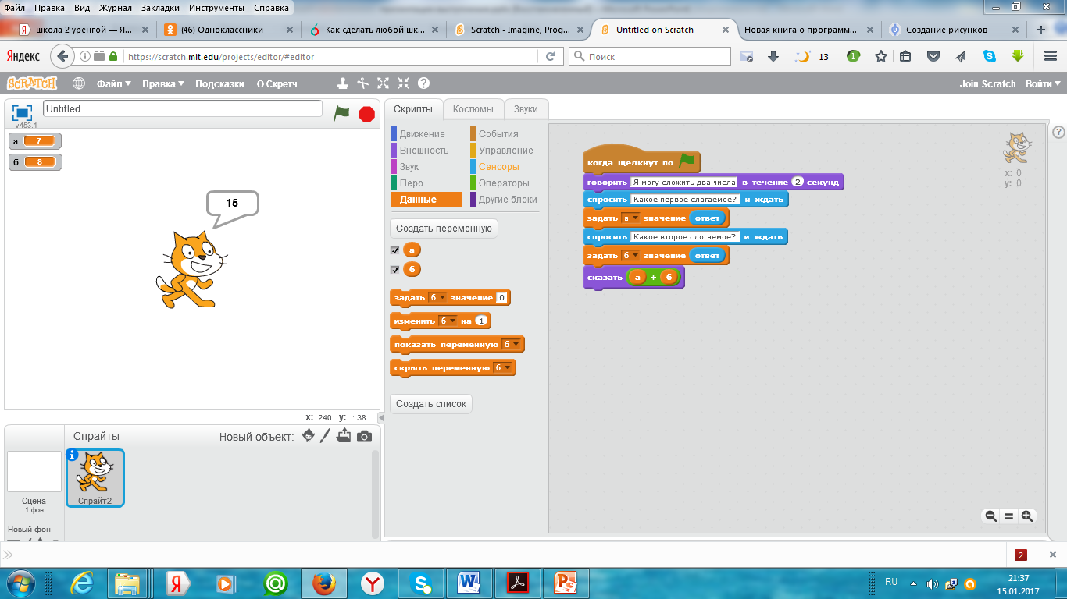

1. Заключительная часть.

- Для завершения мастер-класса предлагаю выразить своё мнение с помощью стикеров. Я – это компьютер, на рабочем столе которого есть две папки. Первая папка « Мои документы». Здесь находится всё важное, нужное, интересное. Вторая папка «Корзина». Приклейте стикеры в папку, которая по вашему мнению соответствует проведённому мастер-классу.

- Всем спасибо за внимание.